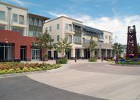
BLUWATER CROSSING APARTMENTS Unidades totales: 12 Unidades asequibles: 12
6797 Embarcadero Ln., 92011 Tamaño de la unidad: estudio AMI: 80%
760-942-9719

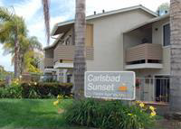
CARLSBAD SUNSET SENIORS/MAYORES de 55+ Unidades totales: 36
1003- 1011 Chinquapin Ave., 92008 Tamaño de la unidad: 1 sin restricción de ingresos
760-729-0311

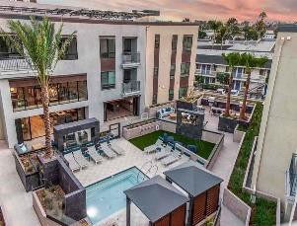
CARLSBAD VILLAGE LOFTS Unidades totales: 106 Unidades asequibles: 16
1040 Carlsbad Village Dr., 92008 Tamaño de la unidad: estudio, 1, 3 AMI: 80%
760-602-4242 www.carlsbadvillagelofts.com

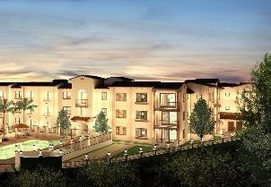
CASA ALDEA SENIOR LIVING/MAYORES de 55+ Unidades totales: 98 Unidades asequibles: 20
2615 Cannon Rd., 92008 Tamaño de la unidad: 1, 2 AMI: 80%
760-729-1000 www.casaaldeaseniorliving.com/carlsbad

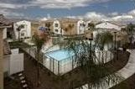
CASSIA HEIGHTS Unidades totales: 56 Unidades asequibles: 56
2029 Cassia Rd., 92009 Tamaño de la unidad: 1, 2, 3 AMI: 30- 60%
760-476-0546 www.affirmedhousing.com/completed/cassia

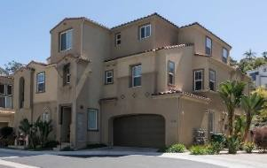
COSTA POINTE Unidades totales: 58 Unidades asequibles: 9
7600 Sitio Del Mar, 92008 Tamaño de la unidad: 3 AMI: 80%
760-753-0202 www.costapointe.com

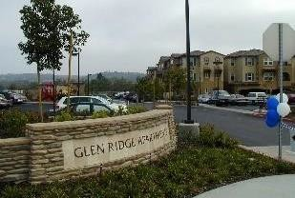
GLEN RIDGE APARTMENTS Unidades totales: 78 Unidades asequibles: 78
3555 Glen Ave., 92010 Tamaño de la unidad: 1, 2, 3 AMI: 35- 55%
760-729-0700 www.conam.com/property/glen-ridge-apartments

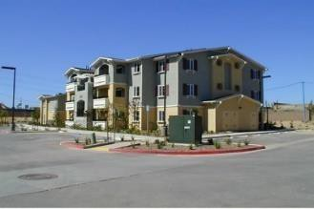
HUNTER’S POINTE Unidades totales: 168 Unidades asequibles: 168
7270 Calle Plata, 92009 Tamaño de la unidad: 1, 2, 3 AMI: 35- 55%
760-744-5766 www.hunterspointeapthomes.com

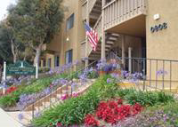
JEFFERSON HOUSE I/MAYORES de 55+ Unidades totales: 48
3090 Jefferson St., 92008 Tamaño de la unidad: 1 sin restricción de ingresos
760-729-2810 www.jeffersonhouse1.com

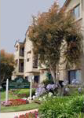
JEFFERSON HOUSE II/MAYORES de 55+ Unidades totales: 57
2848 Jefferson St., 92008 Tamaño de la unidad: 1, 2 sin restricción de ingresos
760-434-6026 www.jeffersonhouse2.com

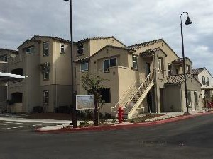
JUNIPER AT THE PRESERVE Unidades totales: 63 Unidades asequibles: 63
2965 Luiseno Way, 92010 Tamaño de la unidad: 1, 2, 3 AMI: 50- 60%
760-434-2623 www.juniperatthepreserve.com

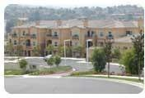
LA COSTA PALOMA Unidades totales: 180 Unidades asequibles: 180
1935 Dove Ln., 92009 Tamaño de la unidad: 1, 2, 3, 4 AMI: 50- 60%
760-476-9860 www.chworks.org/apartment-details/la-costa-paloma

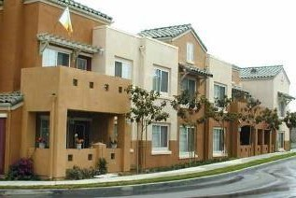
LAUREL TREE APARTMENTS Unidades totales: 138 Unidades asequibles: 138
1307 Laurel Tree Ln., 92011 Tamaño de la unidad: 2, 3, 4 AMI: 40- 50%
760-918-1780 www.maacproject.org/housing

Q:\Housing Services\Rental Assistance\Affordable Units SPN 5.2023
760-434-7368 https://www.irvinecompanyapartments.com/locations/san-diego/carlsbad/marbella.html

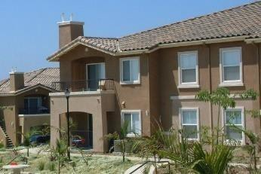
MARIPOSA APARTMENTS Unidades totales: 106 Unidades asequibles: 106
4651 Red Bluff Pl., 92010 Tamaño de la unidad: 1, 2, 3 AMI: 20- 60%
760-729-9300 www.mariposaaptscarlsbad.com

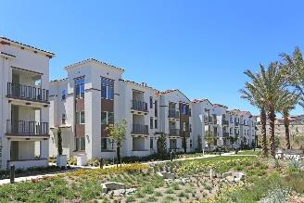
MONTECITO Unidades totales: 263 Unidades asequibles: 56
2510 W Ranch St., 92010 Tamaño de la unidad: 1, 2, 3 AMI: 120%
760-434-2440 www.montecitoaptsatcarlsbad.com

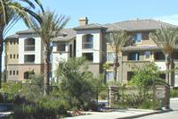
PACIFIC VIEW APARTMENTS Unidades totales: 340 Unidades asequibles: 111
5162 Whitman Way, 92008 Tamaño de la unidad: 1, 2, 3 AMI: 80%
760-931-5825 www.irvinecompanyapartments.com

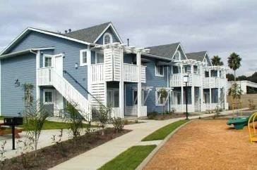
POINSETTIA STATION Unidades totales: 92 Unidades asequibles: 92
6811 Embarcadero Ln., 92011 Tamaño de la unidad: 1, 2, 3 AMI: 30- 60%
760-438-8839 www.bridgehousing.com/properties/poinsettia-station

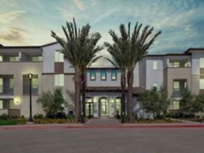
PORTOLA SENIOR APARTMENTS/MAYORES de 55+ Unidades totales: 100 Unidades asequibles: 100
2600 Gage Dr., 92010 Tamaño de la unidad: 1, 2 AMI: 80%
760-434-2433 www.portolaseniorapts.com

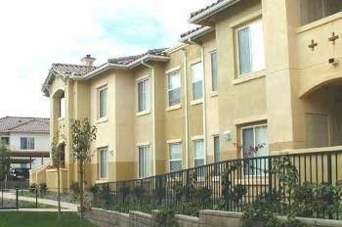
RANCHO CARRILLO Unidades totales: 116 Unidades asequibles: 116
6053 Paseo Acampo, 92009 Tamaño de la unidad: 1, 2, 3 AMI: 50- 80%
760-603-8063 https://ranchocarrillo.usamfm.com/?utm_source=GMB&utm_medium=organic

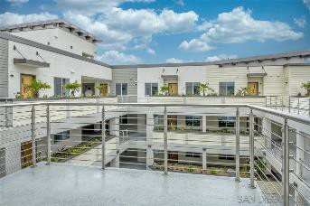
STATE & OAK Unidades totales: 27 Unidades asequibles: 2
3088 State St., 92008 Tamaño de la unidad: 3 AMI: 80%
619-535-8112 www.elevatesdproperties.com/san-diego-homes-for-rent

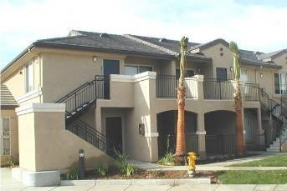
SUNNY CREEK Unidades totales: 50 Unidades asequibles: 50
5420 Sunny Creek Rd., 92010 Tamaño de la unidad: estudio, 1, 2, 3 AMI: 80%
760-602-4242 https://www.cpmteam.com/property-listings/apartments/5410-Sunny-Creek-Road--Carlsbad-CA-92010-1607

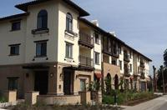
TAVARUA SENIOR APARTMENTS/MAYORES de 55+ Unidades totales: 50 Unidades asequibles: 50
3568 Harding St., 92008 Tamaño de la unidad: 1, 2 AMI: 30- 60%
760-760-9281 www.tavaruaseniorapts.com

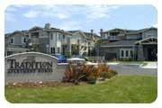
THE TRADITION Unidades totales: 157 Unidades asequibles: 24
1901 Cassia Rd., 92011 Tamaño de la unidad: 2, 3 AMI: 80%
760-918-9400 www.traditionapartmenthomes.com

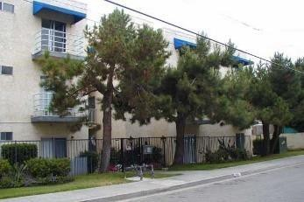
TYLER COURT/MAYORES de 55+ Unidades totales: 75 Unidades asequibles: 75
3363 Tyler St., 92008 Tamaño de la unidad: 1, 2 AMI: 30- 50%
760-434-6776 www.tylercourtseniorapts.com

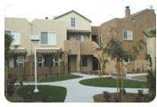
VILLA LOMA Unidades totals: 344 Unidades asequibles: 344
6421 Tobria Terrace, 92011 Tamaño de la unidad: 1, 2, 3, 4 AMI: 50- 60%
760-949-7555 www.bridgehousing.com/properties/villa-loma

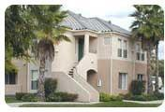
VISTA LAS FLORES Unidades totales: 28 Unidades asequibles: 28
6408 Halyard Pl., 92011 Tamaño de la unidad: 2, 3 AMI: 50- 60%
760-602-0548 https://vistalasflores.sdihf.org/

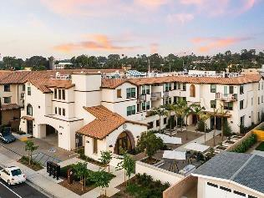
WINDSOR POINTE Unidades totales: 50 Unidades asequibles: 344
3606 Harding St. & Tamaño de la unidad: 1, 2, 3 AMI: 25- 60%
965 Oak Ave., 92008 *preferencias de veteranos y personas sin hogar
760-273-0061 www.conam.com/property/windsor-pointe

FUTURAS UNIDADES DE ALQUILER ASEQUIBLE

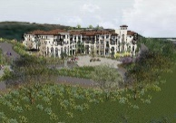
AVIARA APARTMENTS Unidades totales: 329 Unidades asequibles: 70
Aviara Pkwy entre Palomar Airport Rd. & Tamaño de la unidad: 1, 2, 3 AMI: 30- 60%
Laurel Tree Ln., 92011 www.bridgehousing.com/properties/1380-laurel-tree-lane

LA COSTA TOWN SQUARE RESIDENTIAL Unidades totales: 95 Unidades asequibles: 19
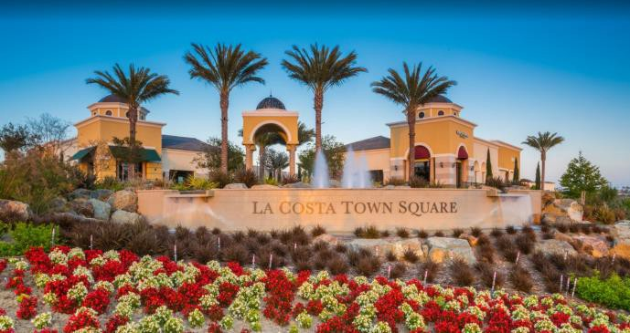
Calle Timiteo & La Costa Ave., 92009 Tamaño de la unidad: 1, 2, 3 AMI: 30- 60%

MARJA ACRES Unidades totales: 294 Unidades asequibles: 46
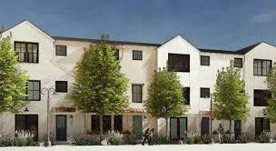
4901 El Camino Real, 92008 AMI: 30- 60%
www.usapropfund.com/vintage-at-marja-acres

PACIFIC WIND Unidades totales: 89 Unidades asequibles: 89
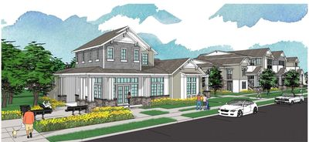
Cerca de Tamarack Ave., 92008 Tamaño de la unidad: 1, 2, 3 AMI: 30- 60%
www.pacific-wind.com/leasing

